安装分班大师被阻止的处理方法
原版win10系统，分班大师双击安装后如果弹出下图的阻止框的处理方法
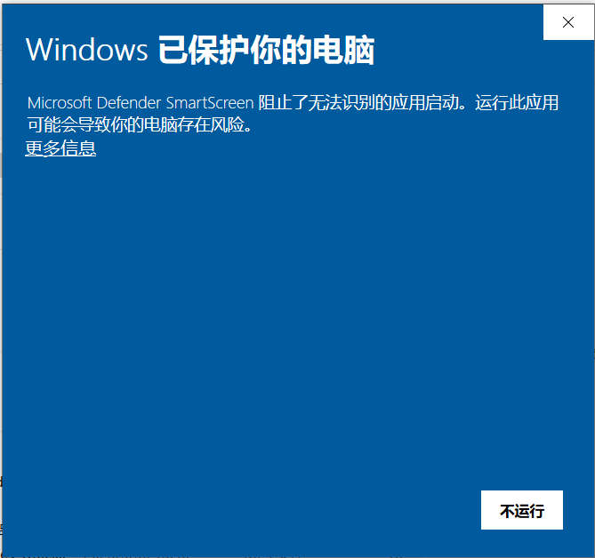

方法1-直接选择仍然运行
点击“更多信息”

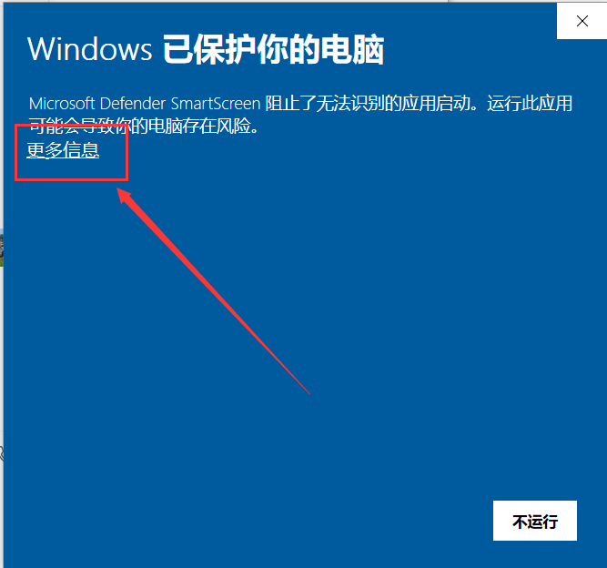

再点击左边的“仍要运行”，英文版系统点击左边的“Run anyway”

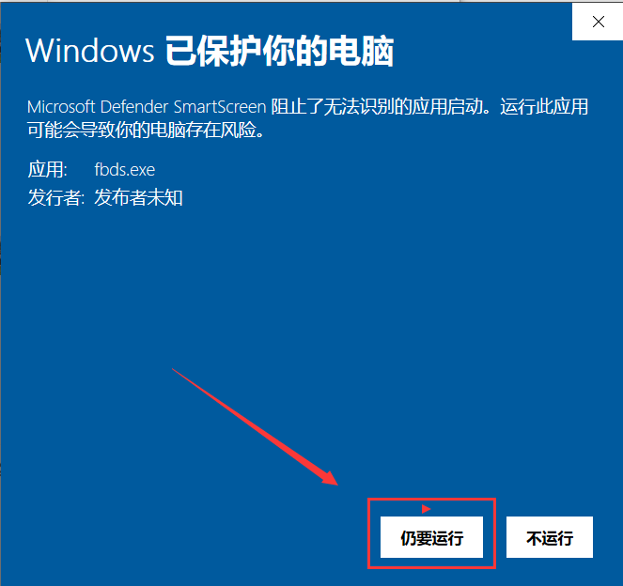
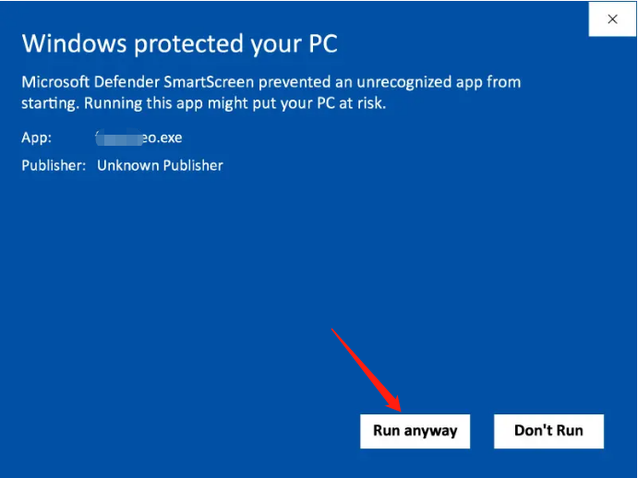

方法2-关闭安全中心的应用安装限制
点击任务栏的安全中心图标打开安全中心
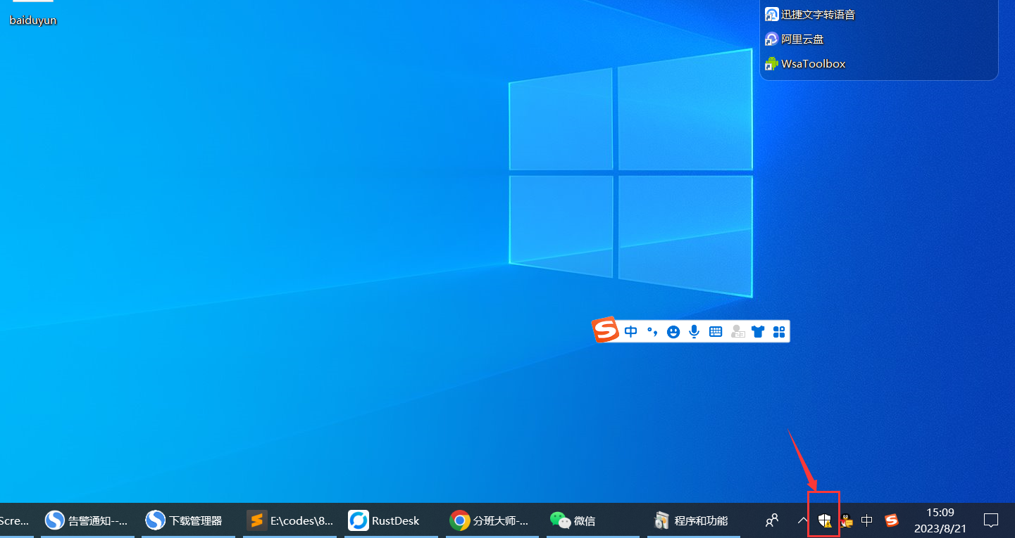
点击“应用和浏览器限制”
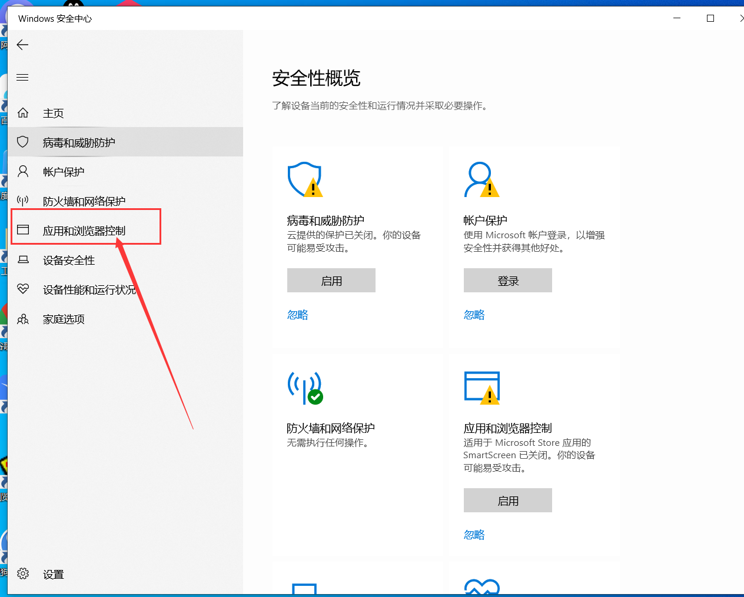

点击“基于声誉的保护设置”
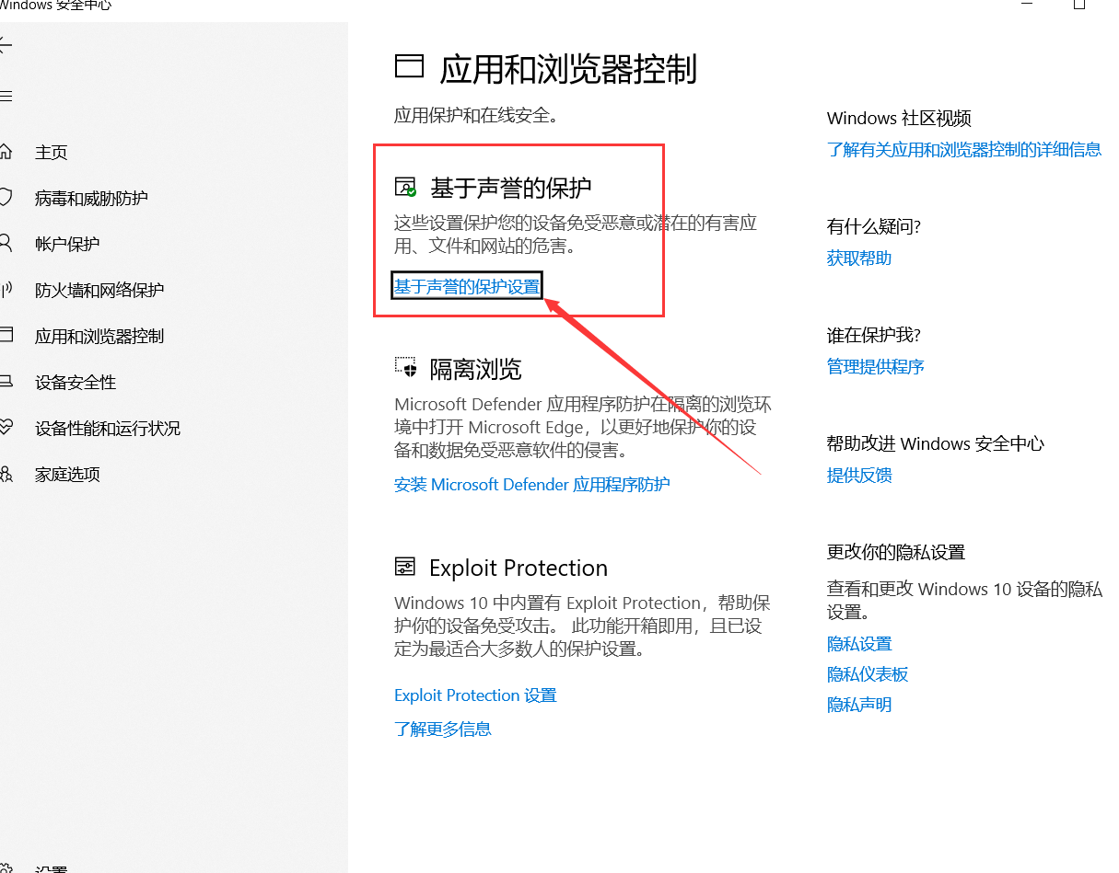
把“检查应用和文件”的开关关闭


